Opdracht 1
Kies een plantengroep uit het plantenkennisboek. Groepen van 2. Schrijf je plantengroep op het bord.
Maak een kaart met alle planten van jouw plantengroep.
Geef de plaats van de plant heel precies aan met een pin.
Maak een korte beschrijving van de plant van max. 25 woorden.
- zorg hierbij dat de URL van de foto van de plant bij Image URL staat.
- zorg dat je op de foto door kan klikken naar een artikel op internet over de betreffende plant. Bij Image Link URL
- gebruik eenvoudige webadressen.
Onderstaand webadres is niet eenvoudig genoeg:
https://appeltern.nl/nl/shop/groen/hagen/lonicera_nitida_maigrun_chinese_kamperfoelie_of_struikkamperfolie

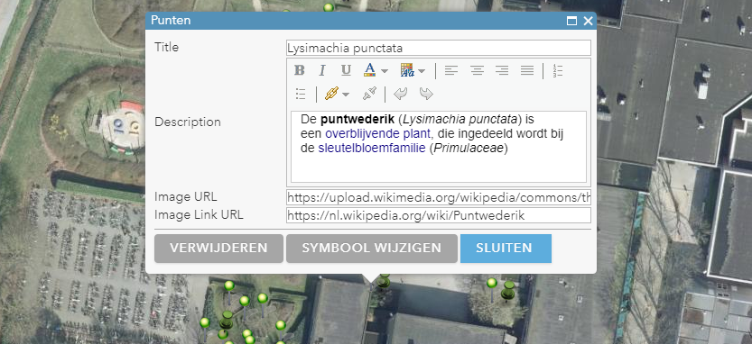

Opdracht 2 Kwaliteitszorg
Kwaliteitscontrole van een groep
Je levert een rapport op in Word, waarbij je van elke plant een printscreen maakt. Zie onder.
- Klopt de plaats?
- Klopt de naam?
- Werkt de link correct?
- Is het webadres betrouwbaar en eenvoudig genoeg?

Titel rapport: Kwaliteitszorg plantenkenniskaart. Onderdeel [1. Vaste planten]
Aangeven van welke groep je de KZ uitvoert.

Opdracht 3: Powerpoint
Maak een powerpoint voor bezoekers van buiten de school waarbij je nauwkeurig aangeeft:
- waar de bezoekers de auto kunnen parkeren,
- hoe ze naar jouw planten kunnen komen,
- per plant een korte beschrijving en minimaal 2 foto’s (een overzichtsfoto en een detailfoto van de bladeren; zorg voor een korte beschrijving van dit detail; voeg eventueel details toe over bloem, zaad, tak en stam).
- voeg kaartjes toe hoe je van de ene naar de andere plant loopt.

Deze Powerpoint heeft minimaal 80 sheets. Het gaat er hierbij om dat je opdracht 4 makkelijker kan uitvoeren.

Opdracht 4: StoryMap
Maak een StoryMap.
Gebruik hiervoor de handleiding in de Wikiwijs en de dia’s die je gemaakt hebt in PowerPoint (Opdracht 3)
Per plant een korte route, een overzicht en een detail van de bladeren. Voeg eventueel details toe over bloem, zaad, tak en stam
Ga zo door tot je alle planten van jouw tuinonderdeel goed hebt beschreven.

Pas het logo aan. Er staat ESRI, maar dat moet Zone.college worden of TGC.

Opdracht 5:
Presenteer het resultaat aan Dhr. Vos op 14 februari.

